1. Realice un cuadro sinóptico siguiendo el formato en donde explique todos los personajes, cual fue su papel en la historia y como se relacionaron con los personajes principales

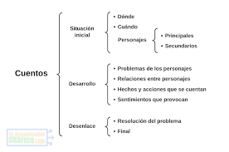

NOMBRE DE LA NOVELA HISTORICA

1. Realice el siguiente cuadro sinóptico explicando cada uno de los ítems que se encuentran en el formato de tal manera que demuestre que realizo la lectura y la comprensión de la historia

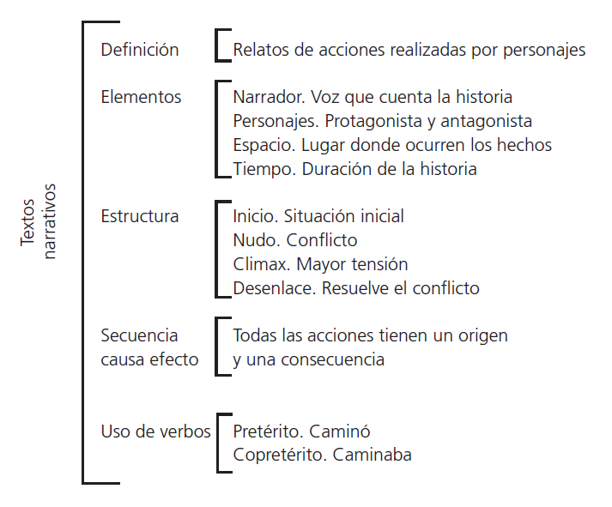

NOMBRE DE LA NOVELA HISTORICA